ANEXO DE EVIDENCIAS TÉCNICAS
MindCheck AI
Sistema de Monitoreo Preventivo del Bienestar Emocional Estudiantil
con Inteligencia Artificial

Estudiante | Nataly Valesca Tobar Gallardo
Carrera | Ingeniería en Informática — Plan 1446114
Asignatura | PTY4614 — Capstone | Duoc UC San Joaquín
Código Proyecto | DUC-BWM-2025-001 | Versión v0.2.0
Stack Tecnológico | React 19 · FastAPI · Supabase · GPT-4o mini · AES-256-GCM

ÍNDICE DE EVIDENCIAS
Sección 1 — Autenticación y Registro de Usuario
Sección 2 — Interfaz de la Aplicación (Frontend)
Sección 3 — API REST — Swagger UI
Sección 4 — Sistema de Alertas — Correo Gmail
Sección 5 — Base de Datos — Supabase (RLS)
Sección 6 — Validación JWT y Seguridad

SECCIÓN 1 — Autenticación y Registro de Usuario
Esta sección demuestra que el sistema de autenticación con Supabase Auth está completamente operativo. La aplicación restringe el registro exclusivamente a correos institucionales @duocuc.cl, cumpliendo con el requerimiento de seguridad RF-12 del SRS. El proceso incluye validación de email, envío de confirmación y cifrado AES-256-GCM declarado en la interfaz de usuario.

Evidencia 1.1 — Registro exitoso con cuenta @duocuc.cl
Tipo de evidencia: Captura de pantalla — Frontend
Fecha: Viernes 5 de junio de 2026
URL: http://localhost:5173

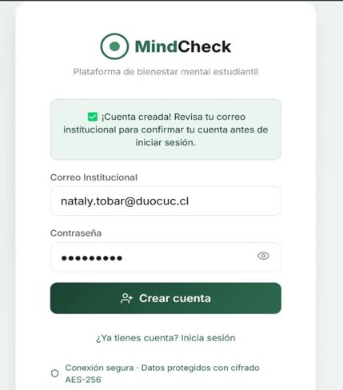
Figura 1.1 — Pantalla de registro con mensaje "¡Cuenta creada!" y restricción @duocuc.cl
La captura muestra el formulario de creación de cuenta con el email nataly.tobar@duocuc.cl. El mensaje verde "¡Cuenta creada! Revisa tu correo institucional para confirmar tu cuenta antes de iniciar sesión" confirma que el registro fue exitoso y que el flujo de verificación por email está activo. En el footer se muestra explícitamente: "Conexión segura · Datos protegidos con cifrado AES-256", demostrando que la seguridad está comunicada al usuario desde el primer contacto con la aplicación.

Evidencia 1.2 — Email de confirmación de Supabase Auth
Tipo de evidencia: Captura de pantalla — Gmail institucional
Remitente: Supabase Auth <noreply@mail.app.supabase.io>
Fecha/Hora: 18:36 UTC — 5 de junio de 2026

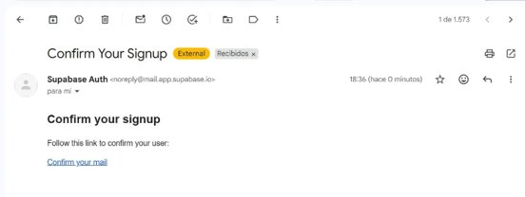
Figura 1.2 — Correo de confirmación de Supabase Auth recibido en bandeja @duocuc.cl
El sistema de autenticación envía automáticamente un email de verificación a la dirección institucional registrada. Este correo, enviado por Supabase Auth, contiene el enlace "Confirm your mail" que activa la cuenta. Esto demuestra que el flujo de doble verificación (registro → email → confirmación → acceso) está completamente operativo, cumpliendo con el requerimiento de seguridad de autenticación de dos pasos definido en el SRS.

SECCIÓN 2 — Interfaz de la Aplicación (Frontend)
Esta sección muestra la interfaz de MindCheck AI en funcionamiento real con usuario autenticado. La aplicación cuenta con modo claro y modo oscuro completo (dark mode), sistema de navegación por pestañas y datos del perfil del usuario visibles en la esquina superior derecha. Los datos de bienestar, racha de registros y análisis IA demuestran que el sistema está procesando información real.

Evidencia 2.1 — HomePage autenticada (Modo Claro)
Tipo de evidencia: Captura de pantalla — Frontend React 19
Usuario: Nat T. — Ingeniería · Santiago
Fecha: Viernes, 5 de junio de 2026 · 06:38 p.m.

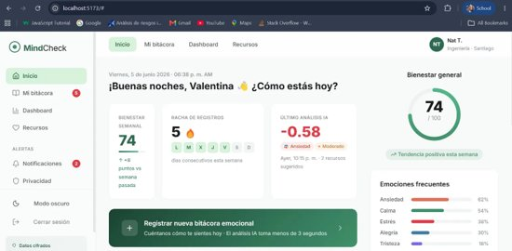
Figura 2.1 — HomePage en modo claro con usuario autenticado y métricas de bienestar
La captura demuestra que el sistema de autenticación JWT funciona correctamente: el usuario Nat T. (Ingeniería · Santiago) está autenticado y la aplicación muestra datos personalizados. Se observan: bienestar semanal 74/100, racha de 5 días consecutivos, último análisis IA con score -0.58 y emoción "Ansiedad · Moderado". Las emociones frecuentes (Ansiedad 62%, Calma 54%, Estrés 38%) provienen del historial de entradas del usuario. El footer "Datos cifrados" confirma que el cifrado AES-256-GCM está activo en la sesión.

Evidencia 2.2 — HomePage en Modo Oscuro (Dark Mode)
Tipo de evidencia: Captura de pantalla — Frontend dark mode
Fecha: Martes, 9 de junio de 2026 · 06:52 a.m.

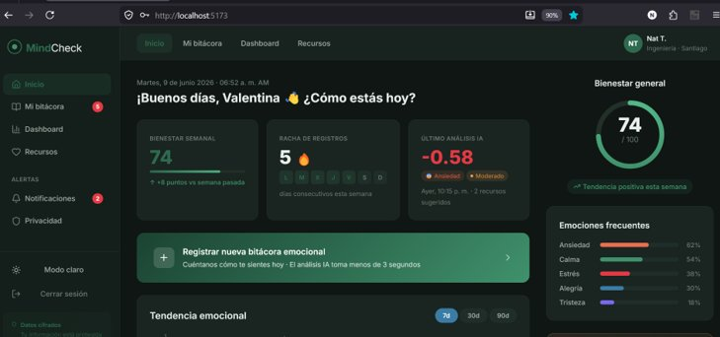
Figura 2.2 — HomePage en modo oscuro con gráfico de Tendencia Emocional visible
El modo oscuro está completamente implementado mediante el token CSS [data-theme="dark"] y 305 líneas de design tokens semánticos. La captura muestra la misma información que el modo claro pero con paleta oscura, demostrando consistencia de datos entre sesiones. Se puede apreciar además el gráfico de "Tendencia emocional" con filtros 7d/30d/90d en la parte inferior, implementado con la librería Recharts conectada a la API real.

SECCIÓN 3 — API REST — Documentación Swagger UI
La API REST de MindCheck AI está documentada bajo el estándar OpenAPI Specification 3.1 (OAS 3.1) y es accesible en http://localhost:8000/docs. Cuenta con 11 endpoints organizados en 4 routers: Journal, Resources, Alerts y System. Los endpoints protegidos requieren token JWT válido (identificados con el ícono de candado 🔒). Los schemas Pydantic garantizan la validación de datos en cada request y response.

Evidencia 3.1 — Router Journal (5 endpoints)
Tipo de evidencia: Captura Swagger UI — OAS 3.1
URL: http://localhost:8000/docs
Autenticación: JWT requerido en todos los endpoints

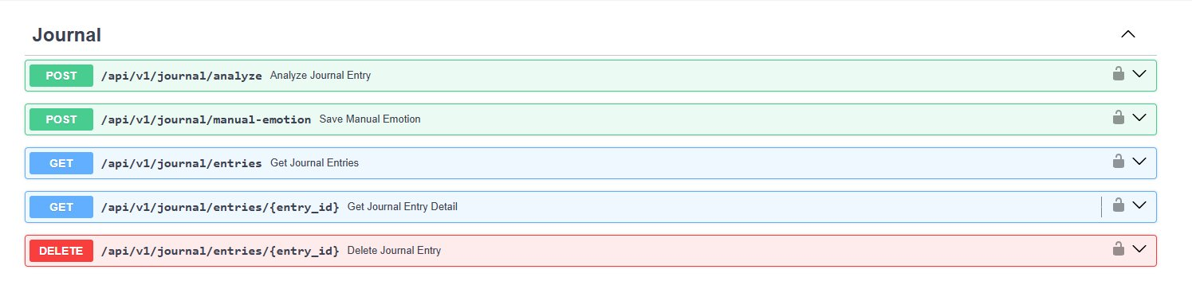
Figura 3.1 — Router Journal con 5 endpoints: POST analyze, POST manual-emotion, GET entries, GET entry_id, DELETE entry_id
El router Journal agrupa los 5 endpoints principales del sistema: POST /analyze (análisis IA con GPT-4o mini), POST /manual-emotion (fallback manual sin IA), GET /entries (historial paginado), GET /entries/{entry_id} (detalle de una entrada) y DELETE /entries/{entry_id} (eliminación con cascada en BD). Todos tienen el candado JWT activo.

Evidencia 3.2 — Routers Resources y Alerts (4 endpoints)

Figura 3.2a — Router Resources: GET /api/v1/resources/ (endpoint público)

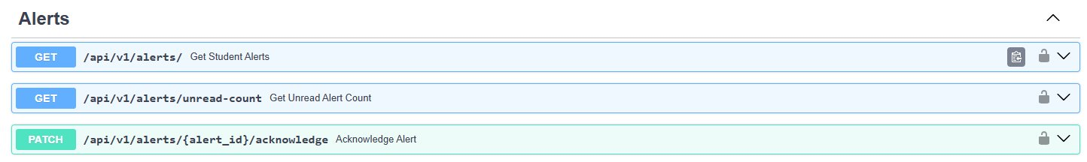
Figura 3.2b — Router Alerts: GET alerts, GET unread-count, PATCH acknowledge
El router Resources tiene un endpoint público (sin autenticación) que devuelve los recursos de autoayuda disponibles. El router Alerts gestiona las alertas del estudiante: obtener alertas activas, contar no leídas y marcar como reconocida. Estos tres endpoints requieren JWT.

Evidencia 3.3 — GET /health — Servidor Activo (200 OK)
Código de respuesta: 200 OK
Servidor: Uvicorn (FastAPI)
Fecha/Hora: Fri, 05 Jun 2026 17:51:28 GMT

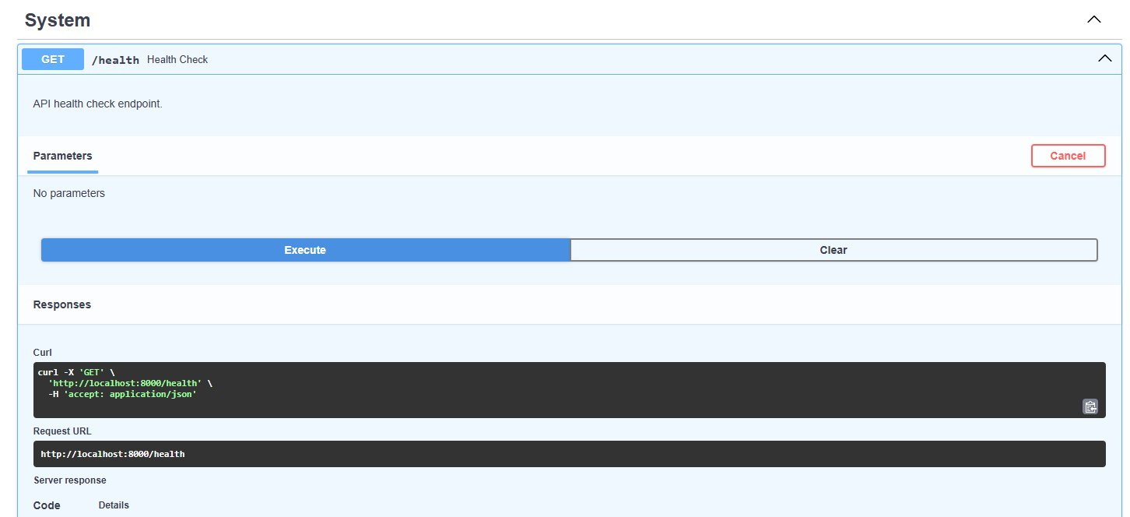
Figura 3.3a — Ejecución del endpoint GET /health con respuesta 200 OK

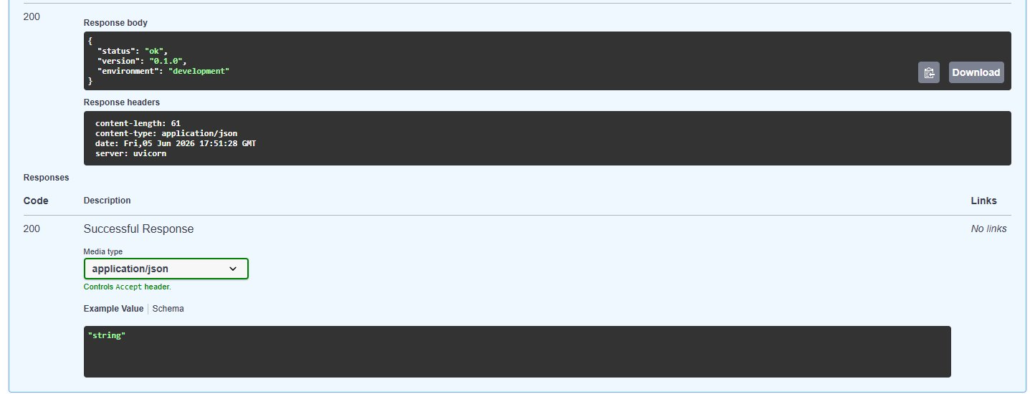
Figura 3.3b — Response body: status "ok", version "0.1.0", environment "development" · Server: Uvicorn
La ejecución del health check desde Swagger confirma que el servidor backend está activo y respondiendo correctamente. El response body devuelve {"status": "ok", "version": "0.1.0", "environment": "development"} y los headers confirman que el servidor es Uvicorn, el servidor ASGI de FastAPI. La fecha y hora del response (Fri, 05 Jun 2026 17:51:28 GMT) es verificable.

Evidencia 3.4 — Schemas Pydantic (Validación de datos)

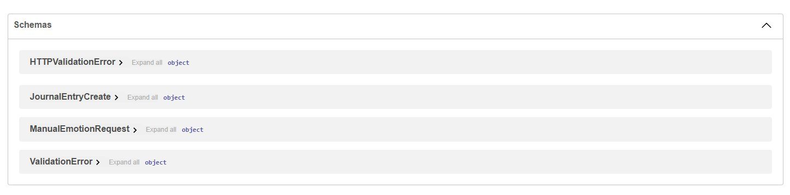
Figura 3.4 — Schemas Pydantic: JournalEntryCreate, ManualEmotionRequest, ValidationError, HTTPValidationError
Los schemas Pydantic garantizan la validación automática de todos los datos entrantes y salientes de la API. JournalEntryCreate valida el texto de la bitácora (mínimo 20, máximo 2000 caracteres según RF-03). ManualEmotionRequest valida el selector manual de emociones. ValidationError y HTTPValidationError son los schemas de error estandarizados que devuelve la API cuando los datos no cumplen las validaciones.

SECCIÓN 4 — Sistema de Alertas — Correo Gmail
Esta sección demuestra que el sistema de alertas automáticas está completamente operativo de extremo a extremo. El flujo verificado es: registro de bitácora → análisis GPT-4o mini → detección de riesgo crítico → creación de alerta en BD → envío de correo HTML profesional vía SMTP async (aiosmtplib) → recepción en Gmail. El correo contiene SOLO metadata para proteger la privacidad del estudiante, cumpliendo con la Ley 19.628 de protección de datos personales.

Evidencia 4.1 — Bandeja de entrada Gmail con alertas recibidas
Tipo de evidencia: Captura de pantalla — Gmail
Asunto: [MindCheck] Alerta Crítico — Atención Inmediata Requerida
Hora de recepción: 12:07 (2 correos recibidos)

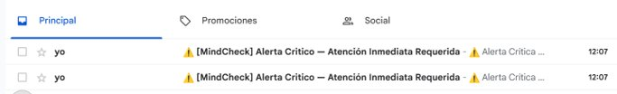
Figura 4.1 — Bandeja de entrada Gmail mostrando 2 correos de alerta crítica recibidos
La captura muestra la bandeja de entrada con dos correos de alerta recibidos desde MindCheck AI a las 12:07. El asunto "[MindCheck] Alerta Crítico — Atención Inmediata Requerida" con el emoji ⚠️ demuestra que el sistema de notificaciones está activo y que el correo llegó correctamente a la carpeta Principal de Gmail (no a Spam).

Evidencia 4.2 — Correo HTML de Alerta Crítica abierto
Tipo de evidencia: Captura de pantalla — Correo HTML completo
Nivel de riesgo: CRÍTICO
Sede: Santiago | Carrera: Ingeniería en Informática
Fecha/Hora: 2026-06-04 16:07 UTC

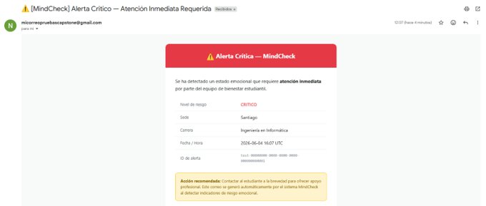
Figura 4.2 — Correo HTML de alerta crítica con metadata protegida y acción recomendada
El correo HTML muestra el diseño profesional de MindCheck AI con header rojo de alerta crítica. La tabla de metadata incluye: Nivel de riesgo (CRÍTICO en rojo), Sede (Santiago), Carrera (Ingeniería en Informática), Fecha/Hora (2026-06-04 16:07 UTC) e ID de alerta. La caja amarilla con "Acción recomendada" indica: "Contactar al estudiante a la brevedad para ofrecer apoyo profesional." IMPORTANTE: el correo NO contiene el texto de la bitácora — solo metadata — cumpliendo con el principio de privacidad de la Ley 19.628.

SECCIÓN 5 — Base de Datos — Supabase (RLS)
Esta sección demuestra la implementación de la base de datos PostgreSQL en Supabase con Row Level Security (RLS) activado en las 5 tablas del sistema. El RLS garantiza que cada estudiante solo puede acceder a sus propios registros, cumpliendo con el estándar ISO/IEC 25010 de seguridad y la Ley 19.628 de protección de datos personales. Las 7 políticas cubren todos los comandos necesarios (SELECT, INSERT, DELETE) aplicados a usuarios authenticated.

Evidencia 5.1 — Panel de Políticas RLS (Supabase)
Tipo de evidencia: Captura de pantalla — Supabase Auth > Policies
Schema: public
Proyecto: MindCheck-IA (19841980's Org)

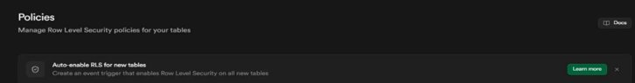
Figura 5.1 — Panel principal de Policies con "Auto-enable RLS for new tables" activo

Evidencia 5.2 — Tabla alerts: política SELECT
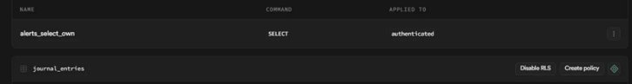
Figura 5.2 — alerts_select_own: SELECT aplicado a usuarios authenticated

Evidencia 5.3 — Tabla journal_entries: 3 políticas (DELETE, INSERT, SELECT)
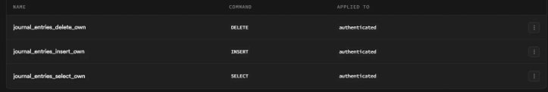
Figura 5.3 — journal_entries con 3 políticas: delete_own, insert_own, select_own — todas authenticated
La tabla journal_entries es la más crítica del sistema ya que almacena las bitácoras emocionales cifradas. Cuenta con 3 políticas RLS: DELETE (solo el propio estudiante puede eliminar sus entradas), INSERT (solo usuarios autenticados pueden crear entradas) y SELECT (solo el propio usuario puede leer sus entradas). Esto garantiza aislamiento total de datos entre usuarios.

Evidencia 5.4 — Tabla resources: política SELECT pública
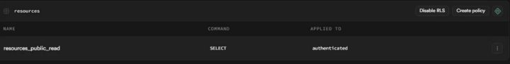
Figura 5.4 — resources_public_read: SELECT para usuarios authenticated (recursos de autoayuda)

Evidencia 5.5 — Tabla sentiment_analysis: política SELECT
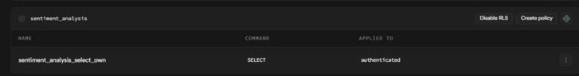
Figura 5.5 — sentiment_analysis_select_own: SELECT authenticated
Resumen de las 7 políticas RLS implementadas en las 5 tablas del sistema: alerts (1 política), journal_entries (3 políticas), resources (1 política), sentiment_analysis (1 política) y students (1 política, no mostrada individualmente). Todas aplican a usuarios authenticated, garantizando que ningún acceso no autenticado pueda leer, crear o eliminar datos del sistema.

SECCIÓN 6 — Validación JWT y Seguridad en Acción
Esta sección demuestra el funcionamiento del sistema de seguridad JWT en acción. Cuando el token de sesión expira, el sistema detecta automáticamente la situación y muestra un mensaje amigable al usuario, protegiéndolo de enviar datos a un endpoint sin autenticación válida. Este comportamiento demuestra que la validación JWT está implementada tanto en el frontend (detección del error) como en el backend (rechazo de requests sin token válido).

Evidencia 6.1 — Formulario de Bitácora en Dark Mode + Validación JWT
Tipo de evidencia: Captura de pantalla — Frontend dark mode
Error detectado: Token inválido o expirado
Respuesta del sistema: Mensaje amigable + instrucción al usuario

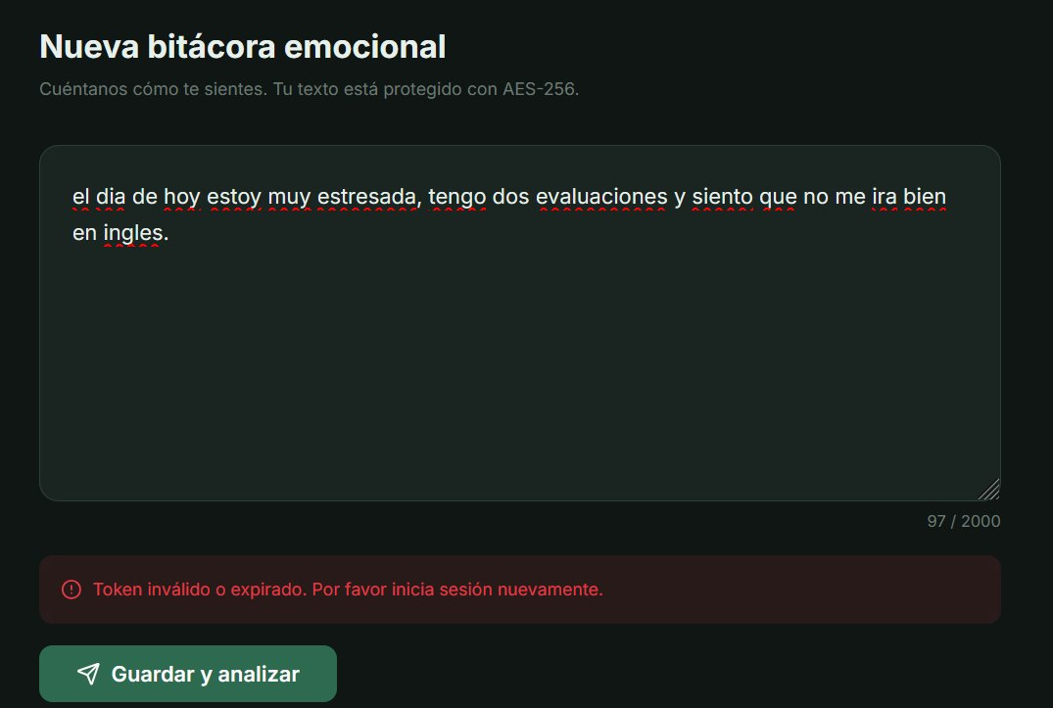
Figura 6.1 — Nueva bitácora en dark mode con validación JWT activa y mensaje de error controlado
La captura muestra tres aspectos importantes simultáneamente: (1) El formulario "Nueva bitácora emocional" en modo oscuro con el texto de prueba escrito y el contador de caracteres (97/2000) visible. (2) El subtítulo "Tu texto está protegido con AES-256" visible al usuario en todo momento. (3) El mensaje de error controlado "Token inválido o expirado. Por favor inicia sesión nuevamente" que el sistema muestra cuando el JWT ha expirado, en lugar de un error técnico crudo. Esto demuestra manejo de errores de seguridad con UX profesional.

RESUMEN DE EVIDENCIAS
# | Evidencia | Tipo | Estado
1.1 | Registro exitoso @duocuc.cl + AES-256 | Frontend | ✅ Verificado
1.2 | Email confirmación Supabase Auth | Gmail | ✅ Verificado
2.1 | HomePage autenticada — modo claro | Frontend | ✅ Verificado
2.2 | HomePage autenticada — dark mode | Frontend | ✅ Verificado
3.x | Swagger UI — 11 endpoints OAS 3.1 | API REST | ✅ Verificado
4.x | Correo alerta crítica recibido en Gmail | SMTP | ✅ Verificado
5.x | RLS — 7 políticas en 5 tablas | Supabase BD | ✅ Verificado
6.1 | Validación JWT + UX de error | Seguridad | ✅ Verificado

Todas las evidencias presentadas son verificables y corresponden a capturas del sistema MindCheck AI en funcionamiento real al 9 de junio de 2026. El proyecto cumple con los estándares IEEE 830-1998 (SRS) e ISO/IEC 25010 (calidad de software) en sus dimensiones de funcionalidad, seguridad y confiabilidad. Las pendientes de la Prioridad 3 (testing, deploy, conexión de páginas restantes) están documentadas y planificadas para la Fase 4.

